**Ejercicios – Clase 3**

**Ejercicio 1.**

Escribe el código necesario para generar la cadena final usando el arreglo dado

Lado, ledo, lido, lodo, ludo, decirlo al revés lo dudo.

$arreglo = [

‘keyStr1’ => ‘lado’,

=> ‘ledo’,

0

‘keyStr2’ => ‘lido’,

1

=> ‘lodo’,

2

=> ‘ludo’

]

;

Ludo, lodo, lido, ledo, lado, ¡Qué trabajo me ha costado!

Solución:

<?php

$arreglo = array('KeyStr1' => 'lado',0=> 'ledo', 'KeyStr2'=>'lido',1=>'lodo',2=>'ludo' );

$palabras1= 'decirlo al reves lo dudo.';

$palabras2='!Que trabajo me ha costado!';

$resultado1 = ucwords($arreglo['KeyStr1']).' '.$arreglo['0'] .' '.$arreglo['KeyStr2'] .' '.$arreglo['1'] .' '.$arreglo['2'].',' .'<br> '. $palabras1;

$resultado2 = ucwords($arreglo['2']).' '.$arreglo['1'] .' '.$arreglo['KeyStr2'] .' '.$arreglo['0'] .' '.$arreglo['KeyStr1'].',' .'<br> '. $palabras2;

echo $resultado1 . '<br>' . $resultado2;

?>

**Ejercicio 2.**

Crea un arreglo que contenga como clave los nombres de 5 países y como valor otro arreglo con 3 ciudades que pertenezcan a ese país, después utiliza un ciclo foreach, para imprimir el nombre del país seguido de las ciudades que definiste:

Ejemplo,

**México:** Monterrey Querétaro Guadalajara

**Colombia:** Bogota Cartagena Medellin **Ejercicio**

Solución:

<?php

$Paises = array('Mexico'=>'Monterrey, '.'Queretaro, '.'Guadalajara.'

,'Colombia'=>'Bogota, '.'Cartagena, '.'Medellin.'

,'Peru'=>'Lima, '.'Cuzco, '.'Piura.'

,'Argentina'=>'Buenos Aires, '.'Salta, '.'Santa Fe.'

,'Brasil'=>'Manaos, '.'Recife, '.'Porto Alegre. ');

foreach($Paises as $Pais=>$ciudad)

{

echo $Pais. ": " . $ciudad.'<br>';

}

?> 3.

Escribe el código necesario para encontrar los 3 números más grandes y los 3 números más bajos de la siguiente lista:

$valores = [23, 54, 32, 67, 34, 78, 98, 56, 21, 34, 57, 92, 12, 5, 61]

Solución:

**Mayores:**

<?php

$array = array(23, 54, 32, 67, 34, 78, 98, 56, 21, 34, 57, 92, 12, 5,61);

arsort($array);

$cuenta = 0;

echo'Los 3 mayores valores son: '.'<br>';

foreach($array as $primeros_tres){

echo $primeros_tres.'<br>';

$cuenta++;

if($cuenta == 3){

$cuenta = 0;

exit();

}

}

?>

**Menores:**

<?php

function my_sort($a,$b)

{

if ($a==$b) return 0;

return ($a<$b)?-1:1;

}

$a=array(23, 54, 32, 67, 34, 78, 98, 56, 21, 34, 57, 92, 12, 5,61);

usort($a,"my_sort");

echo 'Los 3 menores valores del arreglo son: '.'<br>';

for($x=0;$x<3;$x++)

{

echo $a[$x];

echo "<br>";

}

?>

**Ejercicio 4.**

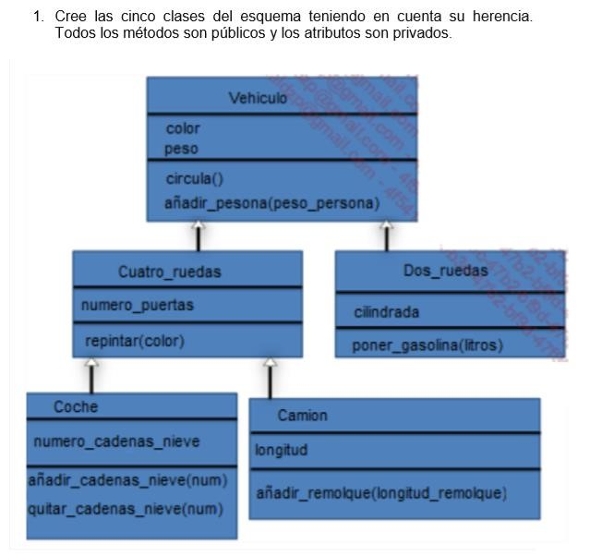

Recuerde crear métodos para el ingreso de datos y y lectura de datos.

Solución:

Padre: Vehículo

<?php

class Vehiculo{

private $color;

private $peso;

public function Circula(){

echo "El vehicula circula con normalidad"

}

public function añadir_persona ($peso_persona)

{

return this->peso=$peso_persona;

}

public function getcolor(){

return this->$color;

}

public function getPeso(){

return this->$peso;

}

} ?>

Hijo: Coche

<?php

class coche extends cuatro_ruedas{

private $numero_cadenas_nieve;

public function añadir_cadenas_nieve($num)

{

}

public function quitar_cadenas_nieve($num)

{

}

}

?>

Hijo: Cuatro_Ruedas Vehiculo

<?php

class cuatro_ruedas extends Vehiculo

{

private $numero_puertas;

var numero;

public function repintar($color)

{

}

public function getNumeroPuertas(){

numero=$numero_puertas;

return numero;

}

}

?>

Hijo: Dos_Ruedas

<?php

class dos_ruedas extends Vehiculo

{

private $cilindrada;

public function poner_gasolina($litros)

{

}

}

?>

Hijo: Camión

<?php

class camion extends cuatro_ruedas

{

private $longitud;

public function añadir_remolque($longitud_remolque)

{

}

}

?>

Los ejercicios resueltos subirlo a su cuenta GItHub y enviar el link a mi correo, aquellos que no tienen cuenta enviarlo a mi correo: avargasv@outlook.com